Муниципальное автономное дошкольное образовательное
Учреждение «Детский сад комбинированного вида «Спутник»
города Балашова Саратовская область»



Подготовила:
педагог-психолог Молодых О.А.

Тема: «Проблема времени, или как всё успеть?!»
Задачи:
- Познакомить с наукой о тайм-менеджменте;
- Расширить представления о законах распределения времени;
- Упражнять родителей в умении объединять дела, выделять время для себя и своих близких;
- Способствовать сплочению семьи и оптимизации детско-родительских отношений.
1. Вводная часть:
Ритуал приветствия (в кругу).

Упражнение «Квадрат» (5-10 мин.)
Цель: прочувствовать каждого участника группы.

Ход упражнения
Постройте весь коллектив в круг, и пусть участники закроют глаза. Теперь, не открывая глаз нужно перестроиться в квадрат. Обычно сразу начинается балаган, все кричат, предлагая свою стратегию. Через какое-то время выявляется организатор процесса, который фактически строит людей. После того, как квадрат будет построен, не разрешайте открывать глаза. Спросите, все ли уверены, что они стоят в квадрате? Обычно есть несколько человек, которые в этом не уверены. Квадрат действительно должен быть ровным. И только после того, как абсолютно все согласятся, что стоят именно в квадрате, предложите участникам открыть глаза, порадоваться за хороший результат и проанализировать процесс. Так же можно строиться в другие фигуры.

2. Основная часть:
Актуальность темы:
Приветствую Вас, друзья!
Современный ритм жизни с каждым годом становится всё быстрее, и в голове постоянно звучит вопрос: как всё успевать? И не просто успевать, а ещё и находить время для отдыха, личной жизни и путешествий? Достичь этого возможно, и сегодня мы над этим поработаем. Однако, прежде чем мы начнем, давайте разберемся с одним простым вопросом:
«За кусочек золота не купишь кусочек времени» - так гласит китайская мудрость. Время нельзя ни купить, ни произвести, однако его можно накопить. Главное – искать ресурсы не в самом времени, а в себе. Идея разработки правил организации времени возникла в Европе в 60-е гг. 20 века и называется эта отрасль – тайм-менеджмент. Взяв её на вооружение, любой человек способен решить проблему нехватки времени, а значит добиться успеха и в профессии, и в личной жизни, сохранить душевное равновесие и физическое здоровье. Сегодня мы поговорим о том, как найти время для работы, для семьи и для себя любимой.
А сейчас я предлагаю Вам обратиться к своим ощущениям.
Упражнение «Мой секундомер»
Цель: дать понять участникам группы, насколько точно они чувствуют течение времени.
Инструкция: «Закройте глаза. Вам необходимо мысленно отметить тот момент, когда пройдёт 1 минута: открыть глаза и поднять руку. Отсчитывать секунды нельзя. Оптимальным является время от 55-65 сек. Если человек раньше поднимает руку – слишком спешите по жизни, если более 66 сек – вы предпочитаете не торопиться.

Теория тайм-менеджмента.
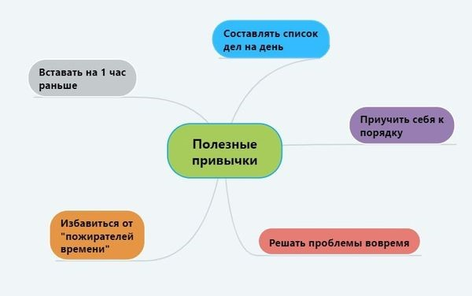

Упражнение «Демонстрация дел»
Цель: показать участникам тренинга, что очень важно отделять важные крупные дела от мелких рутинных дел, расставлять приоритеты при их выполнении.
Описание: необходима большая прозрачная пустая банка, несколько яблок или лимонов (что-то круглое), крупа (положить яблоки в банку и засыпать до верха крупой). Яблоки – это крупные дела, крупа – мелкие дела. Если положить в банку яблоки и засыпать крупой – всё умещается, вытряхнуть всё и теперь засыпать в пустую банку крупу – мелкие и рутинные дела, затем поверх крупы класть яблоки – все не влезают, остаются на столе и торчат из банки. Резюме: рутина съедает время, а крупные дела не сделаны или не завершены.
- Все дела можно разделить на 4 группы:
1. Срочные и важные (попытка отложить такие дела создаёт только увеличение проблем, за них нужно браться самому и немедленно)
2. Важные, но не срочные (такие задачи можно отложить, однако они могут оказать сильное влияние в долгосрочной перспективе. Такие дела могут стать срочными и важными если их постоянно откладывать, поэтому заранее предусмотрите для них временной резерв.
3. Срочные, но не важные (желательно делегировать)
4. Не срочные и не важные (можно смело вычёркивать из списка дел).
Итак, дела 1-й группы всегда стоят первыми в списке дел и, не сделав их, не переходите к следующей группе дел.
- С утра «съесть лягушку»
Всегда есть дела, которые вам неприятны. Желательно сделать их сразу с утра, чтобы они не создавали эмоционального напряжения.
- Учимся говорить «нет».
- Отметка в ежедневнике о выполненном деле.
- Работайте за чистым столом.
Помните основной принцип равновесия: важно количество времени дома и качество времени на работе. На первом месте всегда должны быть Вы и главные люди Вашей жизни – ради этого т стоит работать над собственной эффективностью.
Распределение времени дома.
3. Заключительная часть: Ритуал прощания.
Домашнее задание:
- Родителям предлагаются памятка «Законы, по которым работает время».

